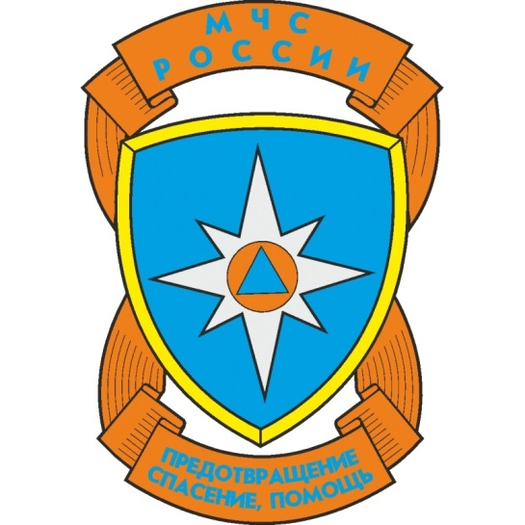

**УЧЕБНЫЙ ПЛАН «МЧС-КЛАССА»**

**(на базе универсального профиля)**

**МАОУ «СОШ № 4 им. Е.А. Жданова» г. Колпашево на 2024-2025 учебный год**

**10 класс**

**смешанная модель профильного обучения (внутришкольная и сетевая)**

|  |  |  |  |  |
| --- | --- | --- | --- | --- |
| **Предметные области** | | **Учебные предметы** | **10Б** | |
| **Универсальный профиль** | |
| **Русский язык и литература** | | Русский язык | Б | 2 |
| Литература | Б | 3 |
| **Иностранные языки** | | Иностранный язык | Б | 3 |
| **Математика и информатика** | | Алгебра и начала анализа | У | 4 |
| Геометрия | У | 3 |
| Вероятность и статистика | У | 1 |
| Информатика | Б | 1+1 |
| **Естественно - научные предметы** | | Физика | Б | 2 |
| Химия | Б | 1 |
| Биология | Б | 1 |
| **Общественно - научные предметы** | | История | Б | 2 |
| Обществознание | У | 4 |
| География | Б | 1 |
| **Основы безопасности и защиты Родины** | | Основы безопасности и защиты Родины | Б | 1 |
| **Физическая культура, основы безопасности жизнедеятельности** | | Физическая культура | Б | 2 |
|  | | Индивидуальный проект |  | 1 |
| ***Количество часов обязательной части:*** | | |  | **32** |
| **Дополнительные предметы и курсы по выбору** | | | | |
| ***ЭК*** | Физическая подготовка | |  | 1 |
| ***ЭК*** | Школа МЧС | |  | 1 |
| ***ЭК*** | Психологическая поддержка в ЧС | |  | 1 |
| ***ЭК*** | Основы оказания первой помощи | |  | 1 |
| ***Максимально допустимая недельная нагрузка*** | | |  | **36** |

**11 класс**

**смешанная модель профильного обучения (внутришкольная и сетевая)**

|  |  |  |  |  |
| --- | --- | --- | --- | --- |
| **Предметные области** | | **Учебные предметы** | **11Б** | |
| **Универсальный профиль** | |
| **Русский язык и литература** | | Русский язык | Б | 2 |
| Литература | Б | 3 |
| **Иностранные языки** | | Иностранный язык | Б | 3 |
| **Математика и информатика** | | Алгебра и начала анализа | У | 4 |
| Геометрия | У | 3 |
| Вероятность и статистика | У | 1 |
| Информатика | Б | 1+1 |
| **Естественно - научные предметы** | | Физика | Б | 2 |
| Химия | Б | 1 |
| Биология | Б | 1 |
| **Общественно - научные предметы** | | История | Б | 2 |
| Обществознание | У | 4 |
| География | Б | 1 |
| **Основы безопасности и защиты Родины** | | Основы безопасности и защиты Родины | Б | 1 |
| **Физическая культура, основы безопасности жизнедеятельности** | | Физическая культура | Б | 2 |
| ***Количество часов обязательной части:*** | | |  | **32** |
| **Дополнительные предметы и курсы по выбору** | | | | |
| ***ЭК*** | Физическая подготовка | |  | 1 |
| ***ЭК*** | Школа МЧС | |  | 1 |
| ***ЭК*** | Психология | |  | 1 |
| ***ЭК*** | Первая помощь | |  | 1 |
| ***Максимально допустимая недельная нагрузка*** | | |  | **35** |